МБОУ «ДРЕЗНЕНСКАЯ ГИМНАЗИЯ»

Урок-путешествие

« В поисках клада»

6 класс

учитель географии : Майорова Е.Н.

2013-2014 уч.год

«В поисках клада»

Итоговый урок по теме "ПЛАН МЕСТНОСТИ" в 6 классе.

УЧИТЕЛЬ: Майорова Е.Н. – учитель географии I кв. категории
МБОУ «Дрезненская гимназия»

ЦЕЛИ:
- Закрепление теоретических и практических знаний по теме «План местности», полученных учащимися на уроках географии.
-Развитие логического мышления, умений и навыков учащихся.
-Воспитание интереса к предмету, умения работать в коллективе, чувства ответственности за результат общего дела.

ОБОРУДОВАНИЕ: Планы местности, транспортиры, линейки, карандаши, ручки, топографические знаки,нитки.

ХОД УРОКА:
Класс делится на команды по 6 человек. Урок проводится с игровыми моментами. На доске чертится таблица с номерами команд и задания, в клетках записываются баллы. Выполнение заданий проходит в четыре этапа.

I. ВВОДНАЯ ЧАСТЬ.
Учитель: Найти клад мечта каждого человека. И сегодня мы можем осуществить эту мечту. На поиски клада отправляются четыре команды юных, но очень отважных кладоискателей. Поприветствуйте соперников.
Приветствие команд.

Команда «Компас»
Приветствие:
Мы настроены серьезно
И хотим вам рассказать:
Это мы – команда «КОМПАС»
С нами вам не совладать!
Команда «Ориентир»
Приветствие:
Отвага и скромность,
к работе готовность
и жаркое сердце в груди
«Ориентир» всегда впереди
Команда «Туристы»
Приветствие:
Мы веселая команда,
Не умеем мы скучать,
С нами ты посостязайся,
Ты рискуешь проиграть!
Команда «Азимут»
Приветствие:
Девиз наш прост – нас не обойти, хоть на полметра, но мы впереди!
Учитель: Путь наших кладоискателей будет нелегким. На пути к сокровищам им предстоит преодолеть массу испытаний. Показать свои знания и умения по ориентированию на местности.
Прежде чем отправиться в путь, я хочу убедиться, готовы ли вы к путешествию. Для этого я приготовила вам вопросы.

Разминка
- Чертёж, изображающий небольшую часть земной поверхности называется? (Ответ: план).
- Масштаб, записанный в виде числа, называется? (Ответ: численный).
- Единица измерения масштаба? (Ответ: сантиметр).
- На чем изображается план местности? (Ответ: на бумаге).
- Что такое Азимут? (Ответ: это угол, между направлением на север и на какой-нибудь предмет местности).
- В чем измеряется Азимут? (Ответ: в градусах).
- Прибор, с помощью которого можно ориентироваться на местности? (Ответ: компас).
- Что значит ориентировать компас? (Ответ: это значит положить его на равную поверхность, отпустить предохранитель и повернуть компас так, чтобы синий конец стрелки показывал на букву С – север, а красный на букву – Ю – юг).
- Простейший прибор для измерения высоты холма? Схематично нарисуйте его на листе бумаги. (Ответ: нивелир)
- Высота измеряемая относительно уровня моря?(Ответ: абсолютная высота)
За каждый правильный ответ по 1 баллу.
Учитель: А теперь юные искатели приключений – в путь! И помните, что в опасных странствиях дороже золота ценятся знания, умения и дружба!

«Путешествие в страну Топографических знаков»

Задание № 1. Каждой группе учащихся дается по 7 карточек с топографическими знаками, которые они должны назвать. За каждый правильный ответ по 1 баллу.

Задание № 2.Замените слова топографическими знаками
«От пристани на реке мы прошли по лугу до деревянного моста. Перешли его и пошли вдоль железной дороги. Скоро начался смешанный лес. Выйдя к телеграфной линии , мы свернули на просеку. Идти пришлось долго. Наконец, лес расступился, и мы вышли к озеру, берега которого местами оказались заболоченными. Вскоре мы подошли к дому лесника-цели нашего пути.»

«Путешествие в страну « Масштабию»
Перевести численный масштаб в именованный.

1:10000; 1:3000000; 1:25000; 1:5800;

Перевести именованный масштаб в численный.

В 1см- 20м; в 1 см-5км; в 1 см-350м; в 1 см- 5500м;

Физкультминутка

«Стороны горизонта»
Направляя руки, показать стороны горизонта, ориентируясь относительно карты.

«Географические шарады»

1. Первое можно из снега слепить,
Грязи кусок может тоже им быть.
Ну, второе – мяча передача,
Важная это в футболе задача.
Целое люди в походы берут.
Ведь без него они путь не найдут.

2. Часть первая моя предлог,
Вторая нота,
А если вместе их сложить
То можно город положить.

3. Часть первая мост,
Но без буквы конечной,
Вторая звучит
На болоте беспечно,
А целое местность,
Любимая пламенно,
Которую люди зовут
Белокаменной.

4. Овощное блюдо,
Любят все его повсюду.
Если буквы в нем смешать.
На обед нельзя подать.
Ведь из карт то будет книжка,
В школу, что берет мальчишка.

5.Я для сложения нужный знак,
В твоих тетрадях я во многих строчках,
Но О ты вставишь, зная как,
И я географическая точка.

«Путешествие на остров Азимут, в поисках клада»
Задание №1
На плане острова, определить длину береговой линии озера.

Задание №2.
Поиски клада.
Для этой цели я начертила на листе формата А3 план острова с удобными бухтами и различными географическими объектами. Каждой команде раздаю топографический план острова и карточку с заданием для данной команды. В задании указан начальный пункт маршрута, азимут и расстояние, состоящее из четырех пунктов. Конечный пункт маршрута - это и есть место, где зарыт клад. У каждой группы свой маршрут и чтобы учащиеся не передавали друг другу место условного клада, конечный пункт у каждой группы тоже разный.
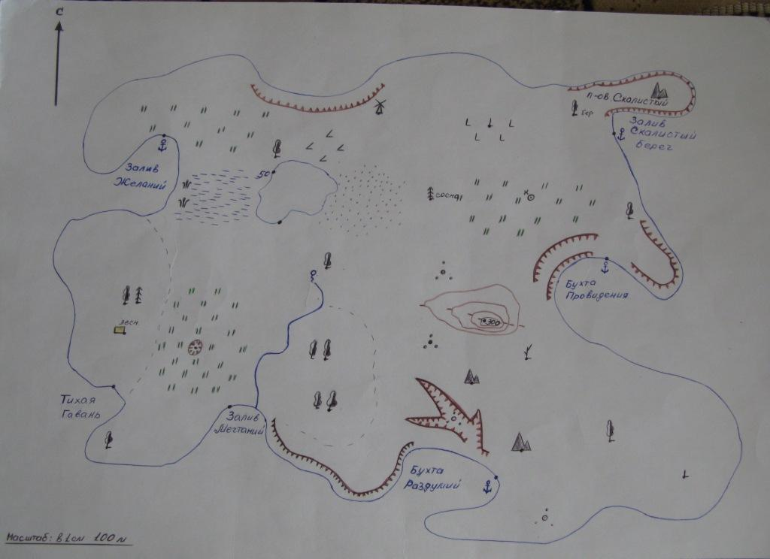
ПРИМЕР маршрута из залива Мечтаний.
1. А = 30 градусов, Р = 800 м.;
2. А = 55 градусов, Р = 700 м.;
3. А = 330 градусов, Р = 530 м.;
4. А = 245 градусов, Р = 600 м.

Максимальное количество баллов данного задания 5.
Подведение итогов игры

Учитель: Наш урок подошол к концу – клад найден.
Вы дружно поработали в команде и показали хорошие знания по ориентированию.
Где вам могут пригодиться эти знания?
Награждение команды – победительницы.

Урок окончен.

